Всероссийский конкурс «Лучший сайт педагога – 2022»

Участники:
МАДОУ «АртГрад» г. Перми
Заведующий Поливина Анастасия Владимировна
Заместитель заведующего по ВМР Чегодаева Алла Николаевна
Педагог-психолог Власова Екатерина Евгеньевна
Воспитатель Соколова Полина Сергеевна
Воспитатель Носкова Ольга Владимировна

«Методический сайт МАДОУ «АртГрад» г. Перми как инструмент повышения профессиональных компетентностей педагогов».

Методический сайт ОУ размещается по адресу https://dsartgrad.wixsite.com/metodartgrad

Актуальность.
В настоящее время ведение сайтов образовательных организаций регулируется рядом нормативно-правовых документов, среди которых: Приказ Федеральной службы по надзору в сфере образования и науки «Об утверждении требований к структуре официального сайта образовательной организации в информационно-телекоммуникационной сети "интернет" и формату представления на нем информации»
№ 785 от 29 мая 2014 года (с изменениями и дополнениями от 2 февраля 2016 г., 27 ноября 2017 г., 14 мая 2019 г.); а также Приказ Правительства РФ от 11.07.2020 № 1038 «О внесении изменений в Правила размещения на официальном сайте образовательной организации в информационно-телекоммуникационной сети «Интернет» и обновления информации об образовательной организации». Освещение методической работы оговорено следующим требованием: подраздел сайта «Образование» должен содержать «информацию о методических и об иных документах, разработанных образовательной организацией для обеспечения образовательного процесса». Таким образом, вопрос о перечне методических документов отдан на откуп самим образовательным организациям. Однако решение задачи по достижению российским общим образованием качества, соответствующего десяти лучшим в мире странам, невозможно без осмысления имеющихся дефицитов, без системной методической работы педагогических коллективов по устранению этих дефицитов. Поэтому информационное позиционирование этого аспекта деятельности общеобразовательных организаций на своих web-платформах, по нашему мнению, должно быть более широким и систематизированным.
В рамках Государственного задания № 073-00007-20-01 «Разработка системы
методической работы, позволяющей обеспечить единое образовательное пространство и повысить качество общего образования в Российской Федерации» ФГБНУ «Институт стратегии развития образования РАО» в 2020 году проведены исследование практик функционирования информационных систем (web-сайтов) образовательных и методических организаций с целью выявления наличия методического контента.
Авторы предлагают краткое описание разработанных модели анализа методического контента сайта и соответствующего этой модели инструмента – алгоритма (методики) – подобного анализа, а также результаты проведённого исследования. Предложенные ими модель и методика анализа методического контента web-сайта легли в основу структуры и содержания Методического сайта МАДОУ «АртГрад» г. Перми

Ключевые слова: методический контент web-сайта образовательной организации; модель методического контента web-сайта; функции методического контента сайтов: виртуальное информационное методическое обеспечение, сопровождение и поддержка.

Постановка проблемы
Практика информационной открытости образовательных организаций реализуется в стране уже достаточно длительное время. Сложилась обширная практика функционирования web-сайтов образовательных организаций разного типа, а также их аудита. Web-сайты стали, по сути дела, витринами образовательных организаций в виртуальном пространстве, в которых отражается их подлинное лицо.
Однако новое время приносит новые требования и задачи. На сегодня одной из самых актуальных и сложных задач является обеспечение «глобальной конкурентоспособности российского образования, вхождение Российской Федерации в число 10 ведущих стран мира по качеству общего образования» объявлено национальной целью развития образования. А отражают ли сайты образовательных организаций процесс
деятельности педагогических коллективов по реализации этой масштабной задачи? Через
какие структурные и содержательные элементы электронных информационных платформ можно это отследить?
Осмысление новых задач, планирование деятельности по их реализации, расстановка сил обычно осуществляется в рамках методической деятельности образовательных организаций. Без системной методической поддержки педагогов достижение этой важнейшей цели развития отечественного общего образования невозможно.

Целями создания Методического сайта образовательного учреждения являются:
- обеспечение открытости деятельности МАДОУ «АртГрад» г. Перми;
- создание условий в сети Интернет для виртуального методического обеспечения и сопровождения деятельности образовательной организации, а так же виртуальной информационной поддержки профессиональной деятельности педагогов.

Задачи Методического сайта МАДОУ «АртГрад» г. Перми:
- формирование целостного позитивного имиджа МАДОУ «АртГрад» г. Перми;
- систематическое информирование участников образовательных отношений о качестве образовательных услуг МАДОУ «АртГрад» г. Перми;
-презентация достижений педагогического коллектива МАДОУ «АртГрад» г. Перми, его особенностей, истории развития, программах, технологиях образовательного и воспитательного процесса;
- осуществление обмена педагогическим опытом;
- повышение эффективности образовательной деятельности педагогических работников через интерактивные формы;
- стимулирование творческой активности педагогов МАДОУ «АртГрад» г. Перми.

Миссия Методического сайта МАДОУ «АртГрад» г. Перми:
1. виртуальное информационное методическое обеспечение деятельности образовательной организации;
2. виртуальное информационное методическое сопровождение деятельности образовательной организации;
3. виртуальная информационная методическая поддержка профессиональной деятельности педагогов.

Методический сайт ОУ размещается по адресу https://dsartgrad.wixsite.com/metodartgrad

Методический сайт МАДОУ «АртГрад» г. Перми работает менее одного года. До его появления с целью передачи, сбора и накопления методической информации функционировали контенты в сети Интернет на Яндекс.Диске «Методическая копилка», ВК «МАДОУ АртГрад г. Перми», «Внутренний мир АртГрад», «Психолого-педагогический консилиум», множественные группы по направлениям и интересам.
Родителям (законные представители), коллегам из других образовательных организаций был доступ только к ВК «МАДОУ АртГрад г. Перми», с учётом вступления в группу https://vk.com/public131818618
С началом пандемии в 2020 году возрастает активность использования информационных контентов в сети Интернет в дошкольном образовании. Педагогами МАДОУ «АртГрад» г. Перми разрабатываются видео-занятия, видео-консультации, онлайн конкурсы для семейного использования. Приходит осознание разработки единой и доступной для всех площадки, где будет представлены не только настоящие, но прошлые методические материалы для всех участников образовательных отношений.
Решение о создание Методического сайта МАДОУ «АртГрад» г. Перми было принято педагогическим коллективом в ноября 2022 года. Методический сайт доступен всем без ограничения, его ссылка размещена на Официальном сайте детского сада.
https://www.artgradperm.ru/

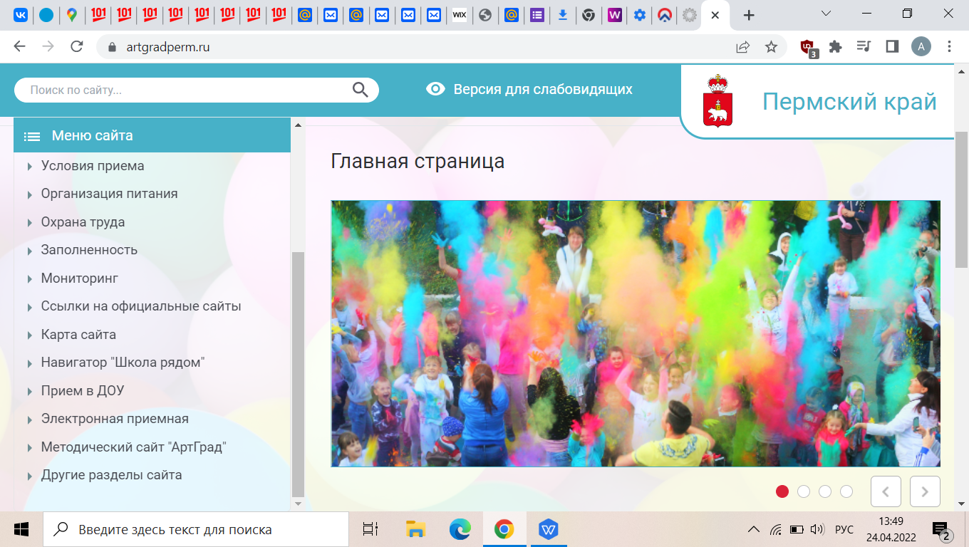

Информационная структура Методического сайта.
1. Информационный ресурс формируется из информации отражающей цели и задачи Методического сайта в соответствии с уставной деятельностью ОУ.
2. Информационный ресурс Методического сайта ОУ является открытым и общедоступным. Информация на сайте излагается общеупотребительными словами, понятными широкой аудитории.
3. Информация, размещаемая на сайте образовательного учреждения, не должна:
- нарушать авторское право;
- содержать ненормативную лексику;
- унижать честь, достоинство и деловую репутацию физических и юридических лиц;
- содержать государственную, коммерческую или иную, специально охраняемую тайну;
- содержать информационные материалы, которые содержат призывы к насилию и
насильственному изменению основ конституционного строя, разжигающие социальную,
расовую, межнациональную и религиозную рознь, пропаганду наркомании,
экстремистских религиозных и политических идей;
- содержать материалы, запрещенные к опубликованию законодательством Российской
Федерации;
- противоречить профессиональной этике в педагогической деятельности.
4. Размещение информации рекламно-коммерческого характера не допускается.
5. Примерная информационная структура сайта ОУ определяется в соответствии с целями и задачами Методического сайта.
6. Доступ к разделам Методического сайта осуществляться с главной (основной)
страницы сайта, представленной в виде набора страниц и (или) иерархического списка и (или) ссылок на другие разделы.
7. Страницы Методического сайта должны быть доступны в информационно-
телекоммуникационной сети Интернет без дополнительной регистрации, а также
доступные для посетителей Сайта ОУ ссылки на файлы, снабжённые информацией,
поясняющей назначение данных файлов.
8. Главная страница Методического сайта содержит информацию:
- название ОУ;
- разделы Методического сайта.
9.Раздел «Нормативно-правовые документы» содержит информацию о:
- Методическом сайте;
- Методической службе;
- Временных творческих групп, объедений, сообщества;
- Наставничестве и др. направлениях методической деятельности ОУ.
10. Раздел «Учебно-методическая продукция» содержит информацию:
10.1.Подраздел «Методические разработки» региональные, муниципальные и внутренние методические рекомендации к реализуемым программа, технологиям, методикам по направлениям:
- «Феечка Копеечка» региональная программа финансовой грамотности дошкольников;
- Методические рекомендации по работе в ИС «Траектория» внутриведомственного сопровождения несовершеннолетних группы риска социально-опасного положения;
- «Пермячок.ru» муниципальная программа дополнительного образования с целью воспитания юного жителя г.Перми: имеющего представление о событиях прошлого и настоящего Перми, о достопримечательностях своего города, владеющего знаниями и правилами поведения в общественных местах и правилами уличного движения;
- МЕТОДИЧЕСКИЕ РЕКОМЕНДАЦИИ по организации Модели краткосрочных образовательных практик на базе дошкольных образовательных учреждений города Перми «Кейс КОП»;
- ДОПОЛНЕНИЕ К МЕТОДИЧЕСКИМ РЕКОМЕНДАЦИЯМ по организации Модели краткосрочных образовательных практик на базе дошкольных образовательных учреждений города Перми «Кейс КОП профессиональной направленности» и т.д.
10.2. Подраздел «Учебные и дидактические пособия» содержит информацию о внедряемых формах, методах, технологиях обучение и воспитание, игровой и других видах деятельности в детском саду.
10.3. Подраздел «Инструменты педагогической диагностики» включает:
- Диагностический материал инновационной программы «От рождения до школы»;
- Инструментарий проведения педагогической диагностики «Показатели и уровни проявления инициативы в общении, игровой, познавательно-исследовательской, продуктивной практиках, а также двигательной активности у детей дошкольного возраста»;
- диагностики педагогических коллективов т.д.
10.4. Подраздел «Конкурсы» содержит положения, ссылки и другую информацию о конкурсах организованных сотрудниками МАДОУ «АртГрад» г. Перми для воспитанников и педагогов ОУ, района, города Перми, Пермского края.
11 Раздел «Организационно-методическая деятельность» содержит информацию:
11.1. Подраздел «Деятельность творческих групп (объединений, советов, ассоциаций, клубов и т.д.)» содержит формы дифференциации и индивидуализации методической
деятельности, информации о деятельности объединений (советов, ассоциаций, клубов и т.д.) начинающих, молодых педагогов; объединений педагогов высокого профессионального педагогического мастерства, объединений по педагогическим и методическим интересам, объединений профессионального педагогического мастерства,
направленных на индивидуальные формы компенсации профессиональных дефицитов. Материал представляется через Положения, приказы, планы, результаты деятельности, анализ работы, фото, видео или аудиозаписи.
11.2. Подраздел «Экспертиза методического сопровождения» содержит информацию о результатах проверок методической деятельности контролирующих органов г. Перми и т.п.
11.3. Подраздел «Самоанализ методической деятельности» содержит информацию о результат деятельности временных творческих групп, объедений, клубов за период их деятельности, аналитику методической работы ОУ за год и т.п.
12. Раздел «Научно-методическая деятельность» содержит информацию:
12.1. Подраздел «Научные статьи» содержит статьи и публикации сотрудников ОУ.
12.2. Подраздел «Доклады на конференциях, семинарах, курсах» содержит материалы выступлений сотрудников ОУ на конференциях, семинарах», курсах повышения квалификации в текстовых документах, презентациях, фото, видео или аудиозаписи.
13. Раздел «Инновационная деятельность» содержит информацию о периоде и направлении проведения инновационной деятельности, приказы, планы, методику и результат, анализ работы, фото, видео или аудиозаписи.
14. Раздел «Курсы, вебинары» содержит материалы, ссылки курсов повышения квалификации и другие обучающие мероприятия.
15. Разделы и Подразделы Методического сайта могут добавляться или удалятся по решения Педагогического совета ОУ с внесение изменений в Положение о «Методическом сайте муниципального автономного дошкольного образовательного учреждения «Детский сад «АртГрад» города Перми».
Ответственность за обеспечение функционирования Методического сайта МАДОУ «АртГрад» г. Перми возлагается на работника образовательного учреждения приказом заведующего.
Опыт по созданию и функционированию Методического сайта МАДОУ «АртГрад» г. Перми будет представлен заведующий Поливиной А.В. и заместителем заведующего по ВМР Чегодаевой А.Н. на Московском Международном Салоне образования 29-30 апреля 2022 г.

Методический сайт ОУ размещается по адресу https://dsartgrad.wixsite.com/metodartgrad

